7. Расскажите историю того, что случилось. Например: «Ты бежала к качели, а перед ней лежал камень. Правая нога зацепилась, и ты упала и ударилась щекой». Ребенок может опять заплакать, дыхание его участится опять. Он так проживает случившееся. Эту историю можно рассказывать много раз, пока ребенок перестанет эмоционально реагировать на рассказ, а значит, примирится с ситуацией.

Или для ребенка постарше: "Вы играли в футбол, ты бежал за мячом и упал. Теперь у тебя болит нога".

8. После этого можете рассказать свою историю, если она у вас есть, как в детстве с вами приключилось нечто похожее. Это поможет ребенку открыться, не опасаться, что его не поймут или накажут.

9. И только после того, как ребенок полностью успокоился, можно начать разбирать ситуацию, применяя активное слушание.

Если вы будете применять эту последовательность действий всегда, когда ребенок сталкивается с эмоциональной проблемой или с физической болью, постепенно он научится самостоятельно определять причину и следствие возникшей ситуации, справляться с негативным чувством, переживать боль, чувствуя себя

при этом безопасно. Ведь наша роль - помогать, поддерживать эмоционально.

10. Постарайтесь научить ребенка техникам самоуспокаивания, самоконтроля и анализа ситуации. Начать можно уже в три года, а результаты вы увидите, когда ребенок в школе прекрасно вольется в коллектив, сумеет себя защитить и будет действовать адекватно возникшим ситуациям.

*Для ребенка ласка — это как для всего живого солнце. Мы для наших детей тоже солнце.*



**Звоните и приходите к нам**

**Наш адрес:**

**Республика Бурятия, Кабанский район, с. Кабанск, ул. Ленина, 39.**

**тел. (8-30-138) 41-9-40, 41-5-04**

**ГБУСО «Кабанский центр помощи детям, оставшимся без попечения родителей»**

**Служба сопровождения замещающих семей**

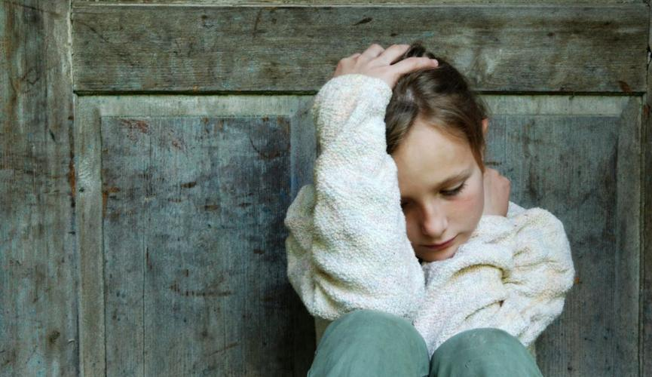

**Что делать если ребенок сильно плачет - как действовать**



**Эмоциональное воспитание** — это последовательность действий, которая помогает создавать эмоциональные связи. Когда родители сочувствуют своим детям и помогают справиться с негативными чувствами, такими как гнев, печаль и страх, они создают взаимное доверие и привязанность.



Уступчивость, послушание и ответственность рождаются из чувства любви и связи, которую дети ощущают со своими семьями. То есть основой приверженности ценностям семьи и воспитания нравственных людей являются эмоциональные взаимодействия между членами семьи. Дети ведут себя в соответствии с семейными стандартами, потому что они сердцем чувствуют, что от них ожидается хорошее поведение и что правильные поступки являются свойством принадлежащих к семейному клану.

Бывают ситуации, когда ребенок плачет и не останавливается, плачет громко, или плачет горько, или плачет жалобно. И ваше сердце не выдерживает. И вы пытаетесь успокоить, утешить. А иногда от собственного бессилия пытаетесь приказать не плакать. А ваша кровиночка плачет пуще прежнего. Что делать? Как действовать, чтобы успокоить плачущего ребенка?

**Кстати, вы замечали, насколько сильно** меняются чувства по отношению к плачущему ребенку с возрастом?

Если годовасика мы бежим утешать сразу, то по отношению к 3-летке родители часто уже "прикладывают" анализ - а не манипулирует ли? А если уж ноет-плачет 10-летка - "прекрати плакать, мальчик же" или "прекращай рыдать, посмотри на себя, вся в слезах - некрасиво".

Почему-то считается, что с возрастом ребенок плачет неискренне, хоты это совершенная неправда.

Утешать нужно в любом возрасте, быть рядом, помогать и оставаться сочувствующим родителем. Как?

Точно не так!!!



1. Основное - это не утешать словами, не рекомендовать успокоиться и не задавать вопросов. Даже не пытайтесь - не поможет. Ни вопросов, ни советов, ни рекомендаций.

2. Не пытайтесь отвлекать ребенка птичкой, машинкой или игрой на телефоне. Пусть ребенок попытается справиться со случившейся бедой самостоятельно. Но будьте рядом с ним.

3. Спросите ребенка "Тебя обнять?" Если да - плавно, сильно, но мягко обнимите ребенка и замрите. Так вы покажете ребенку свою поддержку, покажете, что он не один в своем горе и что он в безопасности. Если нет - опуститесь на уровень ребенка, примите похожую позу и просто ждите. Со старшим - присядьте рядом и молчите. Можно взять за руку или погладить, где болит, если он не против.

4. Послушайте свое дыхание. Начните дышать плавно, глубоко, спокойно. Ребенок в ваших объятиях или рядом постепенно начнёт дышать синхронно с вами, медленно успокаиваясь.



5. Можно легонько покачивать ребенка в такт дыханию или ритмично поглаживать по спинке, руке. Или можете напевать песенку без слов, тихонько, «фоново».

6. Только когда дыхание ребенка выровняется, вы можете попытаться разобраться, что случилось. Но не задавайте сразу вопросов!